Нормы пожарной безопасности НПБ 57-97*(1)
"Приборы и аппаратура автоматических установок пожаротушения и пожарной сигнализации. Помехоустойчивость и помехоэмиссия. Общие технические требования. Методы испытаний"
(введены в действие приказом ГУГПС МВД РФ от 31 декабря 1996 г. N 63)

Instrumentation and equipment of automatic fire alarm and extinguishing systems. Immunity to a disturbance and man-made noise, conducted disturbance. General technical reqrements. Test methods

Дата введения 1 февраля 1997 г.

Область применения
1. Общие положения
2. Общие технические требования
3. Методы испытаний
4. Ответственность за несоблюдение требований настоящих норм
5. Контроль за соблюдением требований настоящих норм

Область применения*(1)

См. Правила и Порядок сертификации продукции и услуг в области пожарной безопасности, утвержденные приказом ГУГПС МВД РФ от 28 марта 1996 г. N 10

Настоящие нормы устанавливают общие требования помехоустойчивости и помехоэмиссии, предъявляемые к автоматическим средствам противопожарной защиты зданий, сооружений, помещений и оборудования, других объектов, приборам и аппаратуре автоматических установок пожаротушения и пожарной сигнализации, систем противодымной защиты зданий и сооружений, систем оповещения и управления эвакуацией при пожаре (приборы приемно-контрольные и управления пожарные, извещатели пожарные, оповещатели пожарные и другие средства, применяемые в автоматических установках пожаротушения, противодымной защиты зданий и сооружений, системах пожарной сигнализации, системах оповещения и управления эвакуацией при пожаре (далее - ПА), а также соответствующие методы испытаний указанных средств.
Все требования настоящих норм являются обязательными, за исключением требований на устойчивость к магнитному полю с частотой питающей сети.
Испытания на соответствие требованиям настоящих норм проводят при обязательной сертификации автоматических средств противопожарной защиты зданий, сооружений, помещений и оборудования в Системе сертификации ГОСТ Р и в Системе сертификации продукции и услуг в области пожарной безопасности, а также при типовых испытаниях ранее сертифицированных средств.
Настоящие нормы распространяются на ПА, применяемые на территории Российской Федерации.

1. Общие положения

1.1. Требования и методы испытаний, установленные настоящими нормами, предназначены для обеспечения проверки соответствия ПА требованиям устойчивости к воздействию внешних помех и регламентирования величины индустриальных радиопомех, создаваемых самими ПА.
1.2. Технические условия на ПА должны содержать соответствующие требования по устойчивости к ЭМП (номенклатура испытаний технических средств на электромагнитную совместимость, рекомендации по выбору видов испытаний для ПА приведены в таблице приложения 1), нормы ИРП и критерии качества функционирования, а также порядок оценки результатов испытаний. Выбор степеней жесткости, критериев качества функционирования осуществляют лица, разрабатывающие, согласовывающие и утверждающие технические задания или технические условия на ПА. При испытаниях ПА на устойчивость к ЭМП применяют критерии качества функционирования, указанные в табл. 1.
1.3. В инструкцию по эксплуатации ПА должно быть внесено предупреждение пользователю о том, что качество функционирования ПА не гарантируется, если уровень ЭМП в месте эксплуатации будет превышать уровни, установленные в техническом задании или технических условиях на ПА.

Таблица 1*(1)

┌───────┬────────────────────────────────┬──────────────────────────────┐
│Крите- │ Качество функционирования при │ Примечание │
│ рии │ испытаниях │ │
│качест-│ │ │
│ ва │ │ │
│функци-│ │ │
│ониро- │ │ │
│ вания │ │ │
├───────┼────────────────────────────────┼──────────────────────────────┤
│ А │Нормальное функционирование с│Степень жесткости при│
│ │параметрами в соответствии с│испытаниях на│
│ │техническими условиями │помехоустойчивость указывается│
│ │ │в нормативной документации │
├───────┼────────────────────────────────┼──────────────────────────────┤
│ В │Кратковременное нарушение│Степень жесткости при│
│ │функционирования или ухудшение│испытаниях на│
│ │параметров (не связанных с│помехоустойчивость указывается│
│ │запуском систем пожаротушения) с│в нормативной документации.│
│ │последующим восстановлением│Виды нарушения должны быть│
│ │нормального функционирования без│отражены в протоколах│
│ │вмешательства оператора │испытаний │
├───────┼────────────────────────────────┼──────────────────────────────┤
│ С │Нарушение функционирования или│Является отрицательным│
│ │ухудшение параметров, требующее│результатом при сертификации │
│ │для восстановления нормального│ │
│ │функционирования вмешательства│ │
│ │оператора │ │
├───────┼────────────────────────────────┤ │
│ D │Нарушение функционирования или│ │
│ │ухудшение параметров, требующее│ │
│ │ремонта из-за выхода из строя│ │
│ │оборудования или компонентов │ │
└───────┴────────────────────────────────┴──────────────────────────────┘

1.4. В инструкцию по эксплуатации ПА вносят сведения об уровне и характере помех, создаваемых ПА.
1.5. В настоящих нормах применены термины и определения по ГОСТ Р 50397-92.
1.6*(1). При наличии в составе ПА аппаратуры передачи и приема радиосигналов:
разрешение на право эксплуатации ПА должно быть получено в органах Госсвязьнадзора России;
ввоз импортных ПА осуществляется по разрешению Госсвязьнадзора России.

2. Общие технические требования

2.1*(1). ПА должны быть устойчивы к ЭМП, распространяющимся по проводам и проводящим конструкциям, к микросекундным импульсам большой энергии (МИП). Амплитуда импульса напряжения МИП для установленных степеней жесткости приведена в табл. 2.

Таблица 2

┌──────────┬────────────────────────────────────────────────────────────┐
│ Степень │ Амплитуда импульса напряжения на ненагруженном выходе │
│жесткости │ испытательного генератора, кВ │
├──────────┼────────────────────────────────────────────────────────────┤
│ 1 │ 0,5 │
├──────────┼────────────────────────────────────────────────────────────┤
│ 2 │ 1,0 │
├──────────┼────────────────────────────────────────────────────────────┤
│ 3 │ 2,0 │
├──────────┼────────────────────────────────────────────────────────────┤
│ 4 │ 4,0 │
├──────────┼────────────────────────────────────────────────────────────┤
│ 5 │По согласованию между потребителем и производителем │
└──────────┴────────────────────────────────────────────────────────────┘

Формы импульсных помех должны соответствовать ГОСТ Р 51317.4.5.-99.
2.2*(1). ПА должны быть устойчивы к ЭМП, распространяющимся по проводам и проводящим конструкциям, - устойчивость к наносекундным импульсным помехам (НИП). Амплитуда импульса напряжения НИП для установленных степеней жесткости приведена в табл. 3.

Таблица 3

┌──────┬────────────────────────────────────────────────────────────────┐
│ Сте- │ Амплитуда импульса напряжения на ненагруженном выходе │
│ пень │ испытательного генератора, кВ │
│жест- ├──────────────────────────────┬─────────────────────────────────┤
│кости │ Цепи силового электропитания │ Сигнальные цепи ввода-вывода │
├──────┼──────────────────────────────┼─────────────────────────────────┤
│ 1 │ 0,5 │ 0,25 │
├──────┼──────────────────────────────┼─────────────────────────────────┤
│ 2 │ 1,0 │ 0,5 │
├──────┼──────────────────────────────┼─────────────────────────────────┤
│ 3 │ 2,0 │ 1,0 │
├──────┼──────────────────────────────┼─────────────────────────────────┤
│ 4 │ 4,0 │ 2,0 │
├──────┼──────────────────────────────┴─────────────────────────────────┤
│ 5 │По согласованию между потребителем и производителем │
└──────┴────────────────────────────────────────────────────────────────┘

Формы импульсных помех должны соответствовать ГОСТ Р 51317.4.-99.
2.3. ПА должны быть устойчивы к нелинейным искажениям в сети переменного тока. Амплитуда искажающего сигнала и динамический диапазон частот для установленных степеней жесткости приведены в табл. 4.

Таблица 4

┌───────┬───────────────────────────────────────────────────────────────┐
│Степень│ Нелинейные искажения в сети переменного тока │
│жестко-├─────────────────────────────┬─────────────────────────────────┤
│ сти │ Амплитуда искажающего │Динамический диапазон частот, Гц │
│ │ сигнала, В │ │
├───────┼─────────────────────────────┼─────────────────────────────────┤
│ 1 │ 10 │ 100-5000 │
├───────┼─────────────────────────────┼─────────────────────────────────┤
│ 2 │ 20 │ 100-5000 │
├───────┼─────────────────────────────┼─────────────────────────────────┤
│ 3 │ 35 │ 100-5000 │
├───────┼─────────────────────────────┴─────────────────────────────────┤
│ 4 │По согласованию между потребителем и производителем │
└───────┴───────────────────────────────────────────────────────────────┘

2.4*(1). ПА, подключаемые к низковольтным распределительным электрическим сетям переменного тока, должны быть устойчивы к динамическим изменениям напряжения сети и длительным прерываниям напряжения электропитания. Динамические изменения напряжения сети электропитания для степеней жесткости должны соответствовать ГОСТ Р 51317.4.11-99.
При длительных прерываниях напряжения электропитания длительность прерываний (период/мс):
первого и второго - 5/100;
третьего - 25/500.
Пауза между прерываниями - 15/300.
2.5. ПА должны быть устойчивы к ЭМП, распространяющимся в пространстве (излученным помехам), - устойчивость к электростатическим разрядам. Испытательные напряжения контактного и воздушного электростатических разрядов для установленных степеней жесткости приведены в табл. 6.

Таблица 6*(2)

┌─────────┬─────────────────────────────────────────────────────────────┐
│ Степень │ Испытательное напряжение, кВ │
│жесткости├───────────────────────────────┬─────────────────────────────┤
│ │ Контактный разряд │ Воздушный разряд │
├─────────┼───────────────────────────────┼─────────────────────────────┤
│ 1 │ 2 │ 2 │
├─────────┼───────────────────────────────┼─────────────────────────────┤
│ 2 │ 4 │ 4 │
├─────────┼───────────────────────────────┼─────────────────────────────┤
│ 3 │ 6 │ 8 │
├─────────┼───────────────────────────────┼─────────────────────────────┤
│ 4 │ 8 │ 15 │
├─────────┼───────────────────────────────┴─────────────────────────────┤
│ 5 │По согласованию между потребителем и производителем │
└─────────┴─────────────────────────────────────────────────────────────┘

2.6*(1). ПА должны быть устойчивы к радиочастотному электромагнитному полю в соответствии с ГОСТ Р 51317.4.3-99 (вводится с 01.01.2002 г.).
2.7. ПА должны быть устойчивы к магнитному полю с частотой питающей сети. Напряженность магнитного поля для установленных степеней жесткости приведена в табл. 8.

Таблица 8*(3)

┌────────┬──────────────────────────────────────────────────────────────┐
│Степень │ Напряженность, А/м │
│жесткос-├──────────────────────────────┬───────────────────────────────┤
│ ти │ Магнитное поле постоянной │Кратковременное магнитное поле │
│ │ интенсивности │ (длительностью от 1 до 3 с) │
├────────┼──────────────────────────────┼───────────────────────────────┤
│ 1 │ 1 │ - │
├────────┼──────────────────────────────┼───────────────────────────────┤
│ 2 │ 3 │ - │
├────────┼──────────────────────────────┼───────────────────────────────┤
│ 3 │ 10 │ - │
├────────┼──────────────────────────────┼───────────────────────────────┤
│ 4 │ 30 │ 300 │
├────────┼──────────────────────────────┼───────────────────────────────┤
│ 5 │ 100 │ 1000 │
├────────┼──────────────────────────────┴───────────────────────────────┤
│ *(1) │По согласованию между потребителем и производителем │
└────────┴──────────────────────────────────────────────────────────────┘

2.8. Нормы ИРП, создаваемых самими ПА.
2.8.1*(1). ПА должны соответствовать требованиям ГОСТ Р 51318.22-99.
2.8.2*(1). Исключен.

3. Методы испытаний

3.1. Условия проведения испытаний
3.2. Методика испытаний на устойчивость к МИП
3.3. Методика испытаний на устойчивость к НИП
3.4. Методика испытаний на устойчивость ПА к нелинейным искажениям
в сети переменного тока
3.5. Методика испытаний на устойчивость ПА к динамическим изменениям
напряжения сети переменного тока
3.6. Методика испытаний на устойчивость ПА к электростатическим
разрядам
3.7. Методика испытаний на устойчивость ПА к радиочастотным
электромагнитным полям
3.8. Методика испытаний на устойчивость ПА к магнитному полю
с частотой питающей сети
3.9. Методика измерений квазипикового значения напряжения радиопомех
и напряженности поля радиопомех, создаваемых ПА

3.1. Условия проведения испытаний

3.1.1. Испытания должны проводиться в нормальных климатических условиях по ГОСТ 15150-69, если иные требования не оговорены в стандартах или ТУ на ПА.
3.1.2. При проведении испытаний ПА на устойчивость к ЭМП уровень помех в помещении не должен оказывать влияния на результаты испытаний; при проведении измерений напряжения (напряженности поля) ИРП, создаваемых ПА, значение напряжения (напряженности поля) посторонних помех на каждой частоте измерений, полученное при выключенных испытуемых ПА, должно быть ниже нормируемого значения не менее чем на 6 дБ.
Допускается проводить измерения ИРП при более высоком уровне посторонних помех, если суммарное значение помех, создаваемых ПА, и посторонних радиопомех не превышает нормы.
3.1.3. При испытаниях ПА на устойчивость к помехам конкретного вида другие помехи, которые могут действовать в месте испытаний, не должны оказывать влияния на качество функционирования ПА.
3.1.4. При проведении испытаний ПА должны функционировать в режимах, установленных в технической документации на ПА. Должны обеспечиваться наибольшая восприимчивость к воздействию ЭМП и максимальный уровень создаваемых ИРП. ПА должны быть установлены и подключены к цепям электропитания, ввода-вывода и заземления в соответствии с технической документацией завода-изготовителя. Дополнительное заземление не допускается. При отсутствии источников, необходимых для работы ПА сигналов, они могут быть заменены имитаторами.
3.1.5. Для проведения испытаний применяют средства измерений, имеющие свидетельства о поверке. Нестандартные средства измерений и испытательное оборудование должны быть аттестованы в установленном порядке.
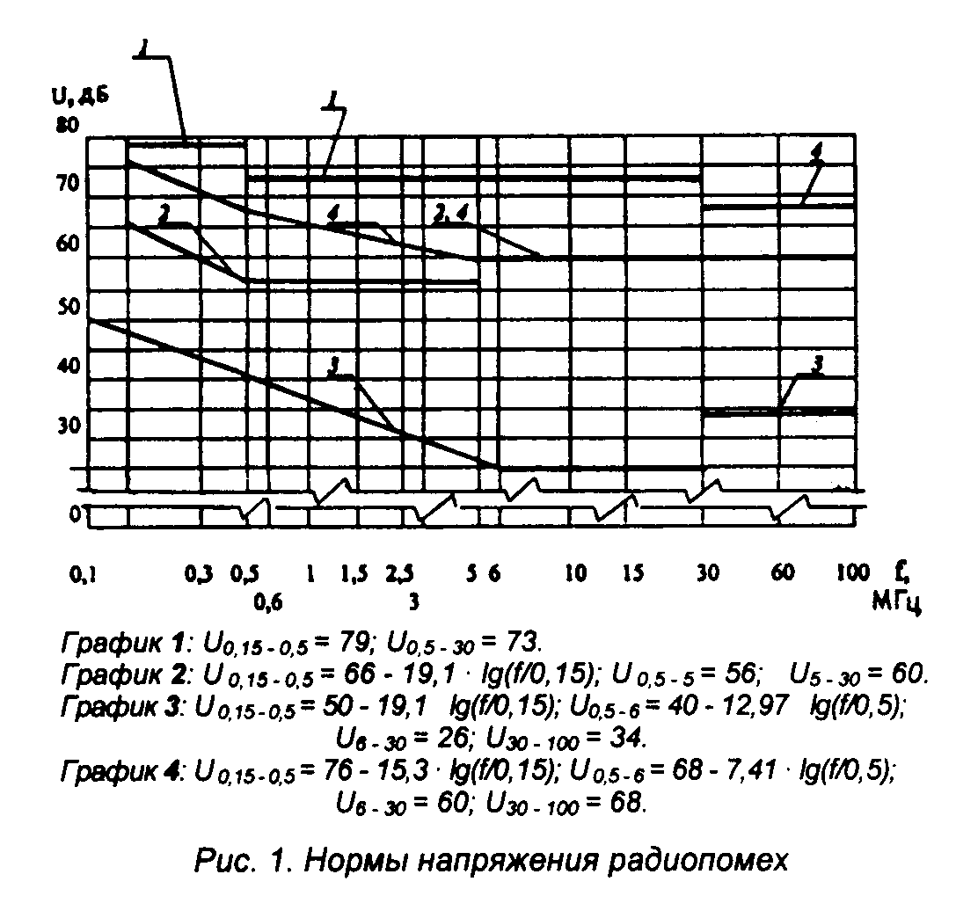

"Рис. 1. Нормы напряжения радиопомех"
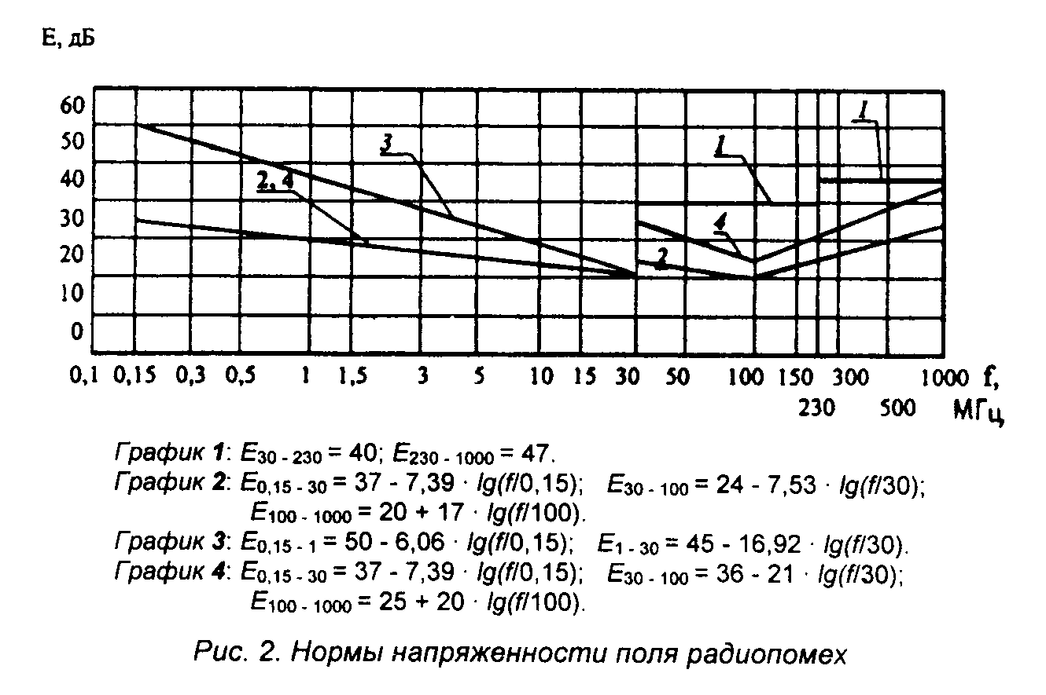

"Рис. 2. Нормы напряженности поля радиопомех"

3.1.6. Комплектность представленных на испытания ПА должна обеспечивать возможность всесторонней оценки испытуемых ПА и соответствовать технической документации. Оснастку и приспособления, необходимые для проведения испытаний, представляет организация, подавшая заявку на проведение испытаний, в объеме, согласованном с испытательным центром.
3.1.7. Испытания ПА проводят по программе испытаний, в которой должны быть указаны:
- оборудование, входящее в состав ПА;
- метод испытаний и степень жесткости (для ПА автоматических установок пожаротушения, несанкционированный пуск которых может привести к созданию угрозы здоровью и жизни людей, испытания следует проводить со степенью жесткости не ниже 2);
- полярность импульсных помех (необходимы обе полярности);
- внутренний или внешний запуск испытательного генератора;
- длительность испытаний;
- количество воздействий импульсных помех;
- критерии качества функционирования испытуемого ПА;
- режимы работы ПА;
- цепи ПА, подлежащие испытаниям;
- последовательность подачи помех на проверяемые цепи или ПА;
- частота повторения импульсов;
- условия и режимы работы ПА во время испытаний, используемые программные средства;
- сдвиг испытательных импульсов по фазе относительно переменного напряжения в сети питания;
- наиболее важные особенности подключения ПА.
3.1.8. Отбор образцов проводят в соответствии с правилами организации типовых и периодических испытаний источников индустриальных радиопомех согласно ГОСТ 16842-82, если иное не указано в стандартах и нормах на ПА. В обоснованных случаях количество представляемых на испытания образцов может быть уменьшено по согласованию с ГУГПС МВД России.

3.2. Методика испытаний на устойчивость к МИП

3.2.1. Цель испытаний - оценить соответствие ПА требованиям по устойчивости к МИП большой энергии, образуемым переходными процессами от молниевых разрядов и различного рода переключений.
3.2.2*(1). Испытания проводят по методике ГОСТ Р 51317.4.5-99.
3.2.3-3.2.8*(1). Исключены.
3.3.3-3.3.8*(1). Исключены.

3.3. Методика испытаний на устойчивость к НИП

3.3.1. Цель испытаний - оценить соответствие ПА требованиям по устойчивости к помехам в виде пачек наносекундных импульсов, возникающим в цепях электропитания и в цепях ввода-вывода в результате процессов коммутации.
3.3.2*(1). Испытания проводят по методике ГОСТ Р 51317.4.4-99.

3.4. Методика испытаний на устойчивость ПА к нелинейным искажениям в сети переменного тока

3.4.1. Цель испытаний - оценить соответствие ПА требованиям по устойчивости к воздействию гармоник напряжения, частота которых кратна основной частоте электропитания.
3.4.2*(1). На устойчивость к нелинейным искажениям в сети переменного тока испытывают ПА всех типов, подключаемые к электрическим сетям общего назначения, промышленным сетям.
Испытания проводят по настоящей методике.
3.4.3. Испытуемые ПА должны быть подключены к цепям электропитания, ввода-вывода и заземления в соответствии с технической документацией завода-изготовителя.
3.4.4. Испытательное напряжение состоит из синусоидальных составляющих с частотами, кратными основной частоте, наложенными на напряжение сети электропитания.
Выходные клеммы испытательного генератора поочередно включают в разрыв каждого провода электропитания (нуль и фазу) последовательно с питающим напряжением ПА и плавно изменяют частоту источника напряжения гармоник.
3.4.5. ПА считают выдержавшими испытания, если при проведении испытаний все представленные образцы по качеству функционирования соответствуют требованиям настоящих норм.

3.5. Методика испытаний на устойчивость ПА к динамическим изменениям напряжения сети переменного тока

3.5.1. Цель испытаний - оценить соответствие ПА требованиям по устойчивости к динамическим изменениям напряжения сети переменного тока следующих видов:
- провалов;
- прерываний;
- выбросов.
3.5.2*(1). На устойчивость к динамическим изменениям напряжения сети переменного тока испытывают ПА всех типов, подключаемые к электрическим сетям общего назначения, промышленным сетям.
Испытания проводят по методике ГОСТ Р 51317.4.11-99.
3.5.3-3.5.5*(1). Исключены.

3.6. Методика испытаний на устойчивость ПА к электростатическим разрядам

3.6.1. Цель испытаний - оценить соответствие ПА требованиям по устойчивости к воздействию электростатических разрядов, возникающих при прикосновении к ПА операторов и между объектами, находящимися вблизи ПА.
3.6.2*(1). Испытания проводят по методике ГОСТ Р 51317.4.2-99.
3.6.3-3.6.5*(1). Исключены.

3.7. Методика испытаний на устойчивость ПА к радиочастотным электромагнитным полям

3.7.1. Цель испытаний - оценить соответствие ПА требованиям устойчивости к излучаемым радиочастотным электромагнитным полям, создаваемым переносными радиостанциями, радиотелефонами, стационарными радио- и телевизионными передающими станциями, различными промышленными источниками электромагнитных излучений.
3.7.2*(1). На устойчивость к воздействию излучаемых радиочастотных электромагнитных полей испытывают ПА всех типов.
Испытания проводят по методике ГОСТ Р 51317.4.3-99.
3.7.3-3.7.7*(1). Исключены.

3.8. Методика испытаний на устойчивость ПА к магнитному полю с частотой питающей сети

3.8.1. Цель испытаний - оценить соответствие ПА требованиям устойчивости к магнитному полю, вызванному протеканием токов сетевой частоты в близко расположенных проводниках.
3.8.2. На устойчивость к воздействию магнитного поля с частотой питающей сети испытывают, как правило, ПА, устанавливаемые на подстанциях среднего и высокого напряжения.
Испытания проводят по методике ГОСТ Р 50648-94 или настоящей методике. Испытательное оборудование, рабочее место для испытаний должны соответствовать ГОСТ Р 50648-94.
3.8.3. Испытуемые ПА должны быть подключены к цепям ввода-вывода и заземления в соответствии с технической документацией завода-изготовителя. Испытуемые ПА и вспомогательное оборудование должны располагаться на плоскости заземления и соединяться с ней, испытательный генератор должен размещаться на расстоянии не менее 3 м от индукционной катушки. Один из выходных зажимов испытательного генератора должен быть соединен с плоскостью заземления.
3.8.4. Испытуемые ПА подвергают воздействию магнитного поля промышленной частоты (МППЧ) в соответствии с иммерсионным методом с помощью индукционной катушки. Напряженность МППЧ не должна превышать степени жесткости, предусмотренной нормативной документацией. Для воздействия на ПА испытательным полем в другом направлении индукционную катушку поворачивают на 90 градусов относительно испытуемых ПА. Длительность каждого воздействия не менее 1 мин.
3.8.5. ПА считают выдержавшими испытания, если при проведении испытаний все представленные образцы по качеству функционирования соответствуют требованиям настоящих норм.

3.9. Методика измерений квазипикового значения напряжения радиопомех и напряженности поля радиопомех, создаваемых ПА

3.9.1. Цель испытаний - оценить соответствие излучаемых ПА радиопомех требованиям настоящих норм.
3.9.2*(1). Испытания проводят по методике ГОСТ Р 51318.22-99.
3.9.3, 3.9.4*(1). Исключены.

4. Ответственность за несоблюдение требований настоящих норм

Организации, занимающиеся разработкой, изготовлением и импортом ПА, несут ответственность за:
- правильность включенных в техническую документацию на ПА требований по ЭМС и их обоснованность;
- соответствие требований по ЭМС ПА действующим законам и иным правовым актам Российской Федерации, настоящим нормам, их взаимную увязку, правильность формул, текстового, цифрового, графического материала и терминологии.

5. Контроль за соблюдением требований настоящих норм

Контроль за соблюдением требований настоящих норм обеспечивается органами ГПС.

Приложения 1-4. Исключены.

──────────────────────────────
*(1) Звездочкой помечены пункты, в которые внесены изменения.
*(2) Табл. 5 исключена.

